甘肃酒钢集团宏兴钢铁股份有限公司炼轧厂

数据监控模块有数据，但是数据标记模块数据不显示

企业端账户：13195902055 密码：lzb868927LZB

炼钢1号数据监控模块：
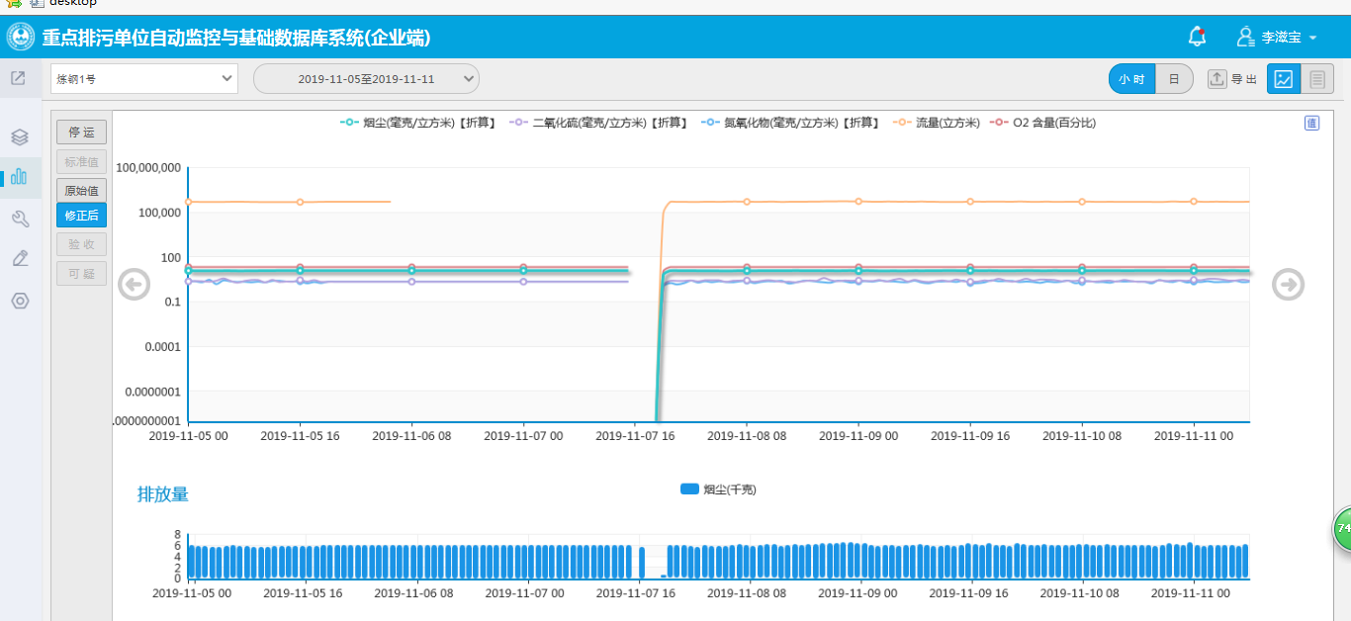
炼钢1号数据标记模块只显示监控点流量数据和烟尘数据

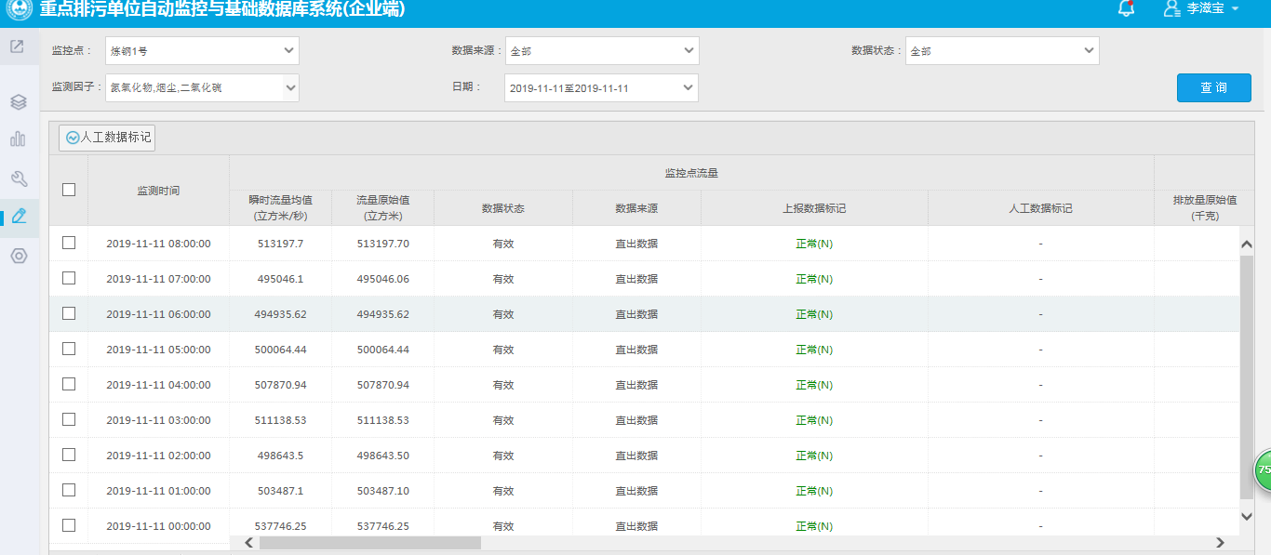

炼钢2号数据监控模块：
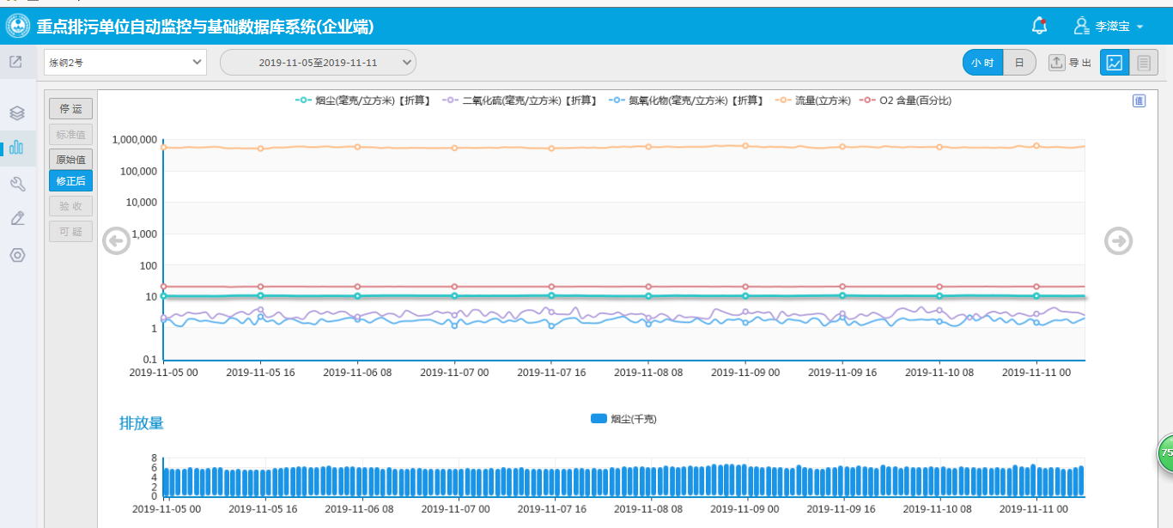
炼钢2号数据标记模块从2019-09-10 14:00开始只显示监控点流量数据
